**Guía para Abrir el Proyecto Laravel Usando XAMPP**

**Introducción**

Este documento describe los pasos para abrir el sistema de facturación previamente clonado en un servidor local usando XAMPP. A continuación, se detallan las instrucciones para verificar que XAMPP esté correctamente configurado y acceder al proyecto a través de un navegador.

**Paso 1: Abrir XAMPP**

1. **Iniciar XAMPP**:
   * Haz doble clic en el icono de XAMPP ubicado en el escritorio para abrir el *XAMPP Control Panel*.
2. **Verificar Servicios**:
   * Asegúrate de que los módulos Apache y MySQL estén en ejecución.
     + Si alguno no está activo, haz clic en el botón "Start" junto a cada servicio para iniciarlos.

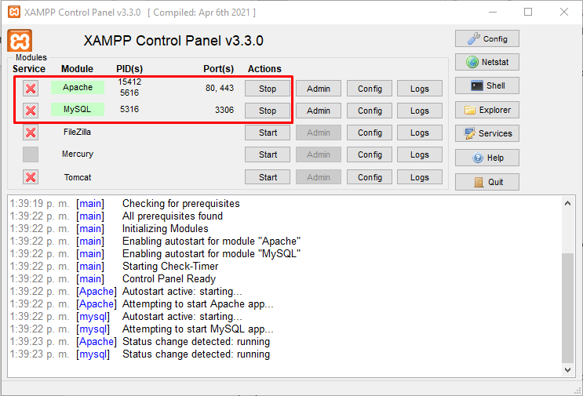

**Paso 2: Acceder al Proyecto**

1. **Abrir el Navegador**:
   * Abre tu navegador preferido.
2. **Ingresar la URL Local**:
   * Escribe la siguiente dirección en la barra de búsqueda del navegador para acceder al proyecto:

http://localhost/nombre_del_proyecto/public